
Föreningen har som målsättning att erbjuda personer, i huvudsak boende i Latorp, Tysslinge
och Vintrosa med omnejd, en meningsfull, rolig och hälsosam fritidssysselsättning.

Verksamhetsberättelse 2015

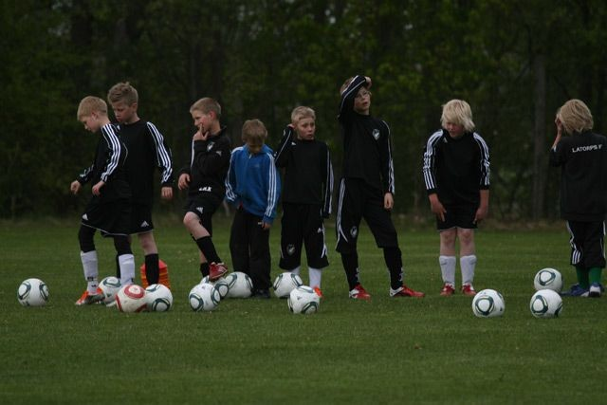

Postadress: Latorps IF, Lundavägen 17 c/o Isaksson, 719 94 Vintrosa
Hemsida: www.latorpsif.se Bankgiro: 5656-8017, Org.nr: 875001-6902

Styrelseberättelse

Latorps IF:s styrelse får härmed avge berättelse för verksamhetsåret 2015

Styrelsen
Ordförande Peter Cronarp

Ledamöter Staffan Lindberg, Ungdoms- och anläggningsansvarig
Johan Qvarnström, IT-ansvarig Gunilla Neogard, Kiosk och materialansvar
Erika Isaksson, sekreterare
Eva-Marie Buxbaum, kassör
Joakim Ternevid, Marknad och ungdomsida

Suppleant Kalle Ardeman och Jonas Bäckström

Revisorer Björn Pettersson och Leif Troeng

Revisorsuppleant Sonja Neogard och Lars-Erik Englund

Medlemsansvarig Rolf Jorbrant

Bingoallinsansvarig Styrelsen

Kioskansvariga Gunilla Neogard

Ungdomsansvarig Staffan Lindberg

Sammanträden
Styrelsen har under året genomfört sex (4) protokollförda sammanträden samt ett antal icke protokollförda sammanträden med hela eller delar av styrelsen.

Representation
ÖLFF seriespelsmöte Julian Lundberg
Fritid och Turism Peter Cronarp
Lekebergs Sparbank Peter Cronarp
ÖLFF Representantskapsmöte Peter Cronarp
Kommunens Landsbygdsstrateg Peter Cronarp
SISU Erika Isaksson

Ungdomslagen

Föreningens ungdomsverksamhet fortsätter att växa. Ungdomslagen har visat upp fotboll i alla tänkbara former, 5-manna, 7-manna, 9-manna, 11-manna, sammandrag och cupspel. Vi har haft ett 100-tal barn och ungdomar igång i olika grupper. De yngsta födda 2010.
I vårt äldsta pojklag som vi kallar U-lag är man född 99-02. Laget består på papperet 25 st. spelare, varav några redan fått prova på seniorspel som ett led i deras fotbollsutveckling och föreningens fortsatta arbete och ambition med att tillhandahålla bra tränings- och spelmöjligheter
Några spelare har varit uttagna i distriktlag, vilket är ett gott betyg på föreningens ungdoms-arbete. Många andra föreningar har fått upp ögonen för vilka duktiga fotbollsspelare det finns i Latorps IF. Återigen lyckades vi knyta till oss nya ungdomar genom den egna fotbollskolan. Vi hade ett 90-tal ungdomar nere på Björkvallen under de fem dagar den pågick, och det var återigen en mycket uppskattad fotbollskola vars syfte att ge en positiv bild av fotbollen och Latorps IF i synnerhet infriades med råge. Detta år genererade det även i ett stipendium på 5000 kr från Lions till LIF, för en väl genomförd fotbollskola.

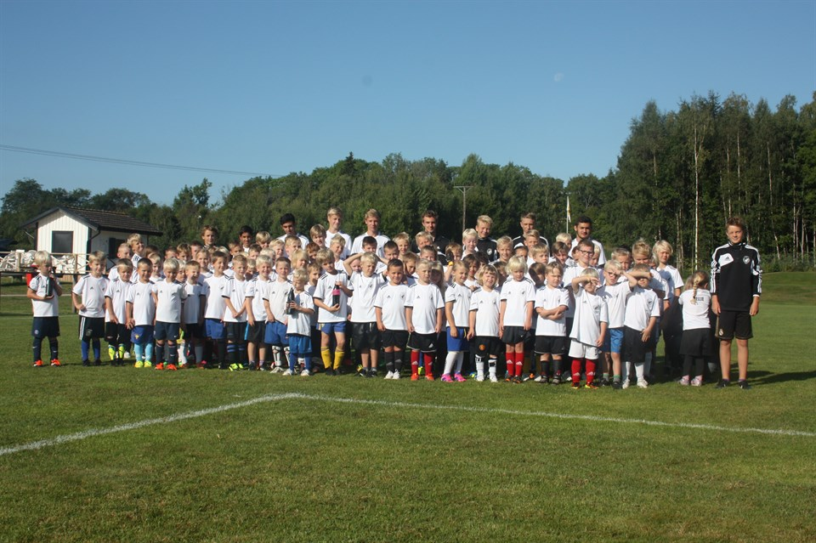

Herrlag/senior

A-laget spelade denna säsong i div 4, vilket resulterade i en 2:a plats och kval till div 3, där laget inte lyckades nå hela vägen fram. Ett mycket bra serieresultat och nyttig erfarenhet och utmaning till ett ungt lag som bådar gott för kommande säsong. B-laget spelade i Div 1B, vilket resulterade i en 2:a plats även här.

Försäsongen drog igång en bit in i januari på KIF Arena konstgräs. Ett 20 tal spelare i regelbunden träning. Fysträning med hjälp av Maria Thor och ett sommarläger i Visby.
Det spelades en fin och bra fotboll hela säsongen, endast fem förluster i serien och en målskillnad på 57-30 bäddade för den finna andraplaceringen bakom seriesegrarna Nora-Pershyttan BK. Till förbundets fotbollsgala blev Adam Friis nominerad och vald som seriens bästa målvakt.

I Futsal blev laget klara för DM-slutspelet efter en stabil serieseger i gruppspelet där man gick igenom obesegrade. Därefter förlust i kvartsfinal mot Rynninge IK. I AIF-cupen blev det uttåg med väldigt högt huvud i semifinal efter ett omdiskuterat domslut och straff med blotta sekunder
kvar av matchen mot slutvinnarna BK Forward. Facit blev noll insläppta spelmål i hela turneringen, hatten av för den höga nivå och inställning truppen visat under hela säsongen.

Tränare Julian Lundberg tackade för sig och gick vidare till KIF Karslund och rollen som assisterande tränare i det allsvenska damlaget. Styrelsen fick i uppdrag att ordna fram en ny huvudtränare. Valet föll till slut på Victor Huerta som verkat som huvudtränare i Fellingsbro.

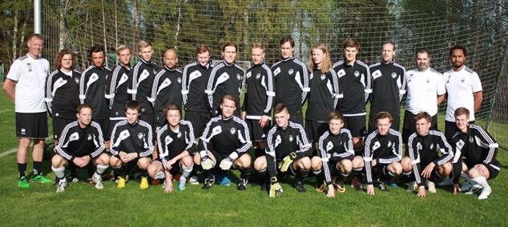



Ansvariga för våra lag

Div 4 Julian Lundberg B-lag Julian Lundberg
Gustav Nehmé/Jan Ericsson Gustav Nehmé/Jan Ericsson

U-lag Karl Ardeman P 03-04 Mikael Westervall
Emil Johansson Jonas Ludvigsson
Mathias Carlén

P 05-06 Ronald Karlsson P 07-08 Andreas Björn/Mikael Gustavsson Andreas Berg Rikard Forsberg Tommy Jacobsson David Brolin/Micke Mård Morgan Svensson

PF 09 Dennis Karlberg PF 10 Annelie Ellwe Björn Kinell Fredrik Lilja Mattias Ljungdahl Daniel Söderholm Fredrik Jormvik Edvard Hennerdal

Fotbollskola Staffan Lindberg

Anläggningen Björkvallen

Styrelsen har kontinuerligt arbetat med skötsel, reparationer och utveckling av Björkvallen. Skötselavtal med Kommunen undertecknades i börja av mars vilket innebar en ekonomisk förutsättning till delar av skötseln. Ett projekt gällande utökade träningsytor har påbörjats, där det ska utredas vilka ekonomiska möjligheter som kan framtvingas till att anlägga konstgräs på nuvarande C-plan. Föreningen har mark som kan anläggas med konstgräs utan att behöva inkräkta på övriga gräsytor. Viktigt att stärka småorter och skapa bättre förutsättningar för ett rikt föreningsliv även utanför Örebro tätort. Träd och buskar har blivit större och skuggar delar av gräsytorna, varför klippning ska ses över, likaså säkerheten kring Björkvallen.

Ekonomi och investeringar

Detta år har vi haft fokus på att förvalta det vi har, med t.ex. underhåll och utveckling av gräsplanerna och maskinpark. Vår tidigare satsning på dressing och sådd på planerna visade resultat med täta och fina gräsplaner under hela säsongen. Ekonomiskt är föreningen stabil. Vi lyckas hålla budget och överträffat den så att det blev ett litet överskott.

Avtalet med Örebro kommun gällande skötsel av Lögardammen och isbanorna i Vintrosa och Latorp, har fortsatt även under 2015, likaså Vintrosaspåret.

Vi beviljades ett särskilt bidrag för inköp av ny gräsklippare och bevattningssystem.

Vi beviljades bidrag från Idrottslyftet för anläggning av ny träningsyta på C-plan

Fortsatt ekonomsikt samarbete med Lekebergs Sparbank

Nybyggd verandadel utanför omklädningsboden har skapats

Svenska spel (Gräsroten) fördelade även detta år ut pengar till Latorps IF.

Antalet medlemmar är nu 326 st

Styrelsen vill rikta ett stort tack till alla spelare, ledare och domare för året som gått. Vi vill även lyfta fram generösa sponsorer, föräldrar och anhöriga som ställer upp och stöttar verksamheten och inte minst hejar fram våra lag. Väl kämpat……

Latorp 2016-02-02

För styrelsen Ordf. Peter Cronarp 

